Консультация для родителей
«Развиваем художественное творчество у дошколят»

Т.А.Булгакова, воспитатель МБДОУ «Детский сад № 26» г.Воркуты

Влияние художественного творчества на всестороннее развитие ребенка.
Понятие «творчество» определяется как деятельность, в результате которой ребенок создаёт новое, оригинальное, проявляя воображение, реализуя свой замысел.
Детское творчество основано на подражании, которое служит важным фактором развития ребенка, в частности его художественных способностей. Задача педагога – опираясь на склонность детей к подражанию, прививать им навыки и умения, без которых невозможна творческая деятельность, воспитывать у них самостоятельность, формировать критическое мышление.
Важным средством творческого развития детей является художественная деятельность (рисование, лепка, аппликация). Она позволяет детям выразить в рисунках, в лепке, аппликациях свое представление об окружающем мире, понимание его и отношение к нему. Поэтому овладение художественной имеет для дошкольника очень большое значение:
- ребенок получает возможность создать рисунок, аппликацию, поделку, используя разнообразную технику выполнения. Такая деятельность доставляют детям радость, создают положительный настрой, способствует развитию творчества.
Для формирования творчества в лепке, рисовании, аппликации большое значение имеет взаимодействие художественного слова. С детьми проводятся беседы, которые помогают обратить внимание на главное, учат ребят эмоционально воспринимать художественный образ.
Но одним из важных условий формирования нового человека является эстетическое воспитание, которое предусматривает развитие способности воспринимать прекрасное в природе, искусстве, окружающей действительности, пробуждение у детей эстетических чувств, формирование эстетического вкуса, а также умений и навыков в творческой деятельности. Эстетическое воспитание в детском саду создает предпосылки для последующего полноценного художественного развития каждого ребенка, в том числе для формирования изобразительного творчества.

Что такое детское художественное творчество?
- это сознательное отражение ребенком окружающей действительности на основе накопленного и переработанного им опыта, как способность создать образ и выразить свое отношение к нему (В. Н. Шацкая) .
Для развития детского художественного творчества необходимо создание соответствующих условий, усвоение детьми художественного опыта, обучение приемам творческой работы.
А. Н. Ткаченко в своей работе «Формирование самостоятельной художественной деятельности детей дошкольного возраста… » выделила в работе по развитию изобразительного творчества детей 3 этапа:
1. Взаимодействие ребенка с внешней средой (здесь происходит активное развитие психических процессов, в том числе и воображения – основы творчества);
2. Собственное творчество детей (должны создаваться условия, обстановка, при которых бы возникло детское творчество);
3. Взаимодействие ребенка с его готовой продукцией.
Занятия лепкой всегда вызывают у детей большой интерес. Лепка благотворно влияет на:
• развитие мелкой моторики (совершенствуются мелкие движения пальчиков, что, в свою очередь, влияет на развитие речи и мышления);
• нервную систему в целом (возбудимым, шумным и активным детям часто рекомендуют заниматься лепкой);
• развитие психических процессов (ощущение, восприятие, представление, память, воображение);
• развитие умения фантазировать;
• развитие инициативы, интереса, желания к творчеству;
• развитие базисных умений лепки;
• развитие художественных способностей и художественного творчества.
Начинать знакомство маленьких детей с лепкой из пластилина можно уже с года, но предлагать им не обычный пластилин, а тесто для лепки. Детям более старшего возраста будет тоже интересно и полезно играть с этим материалом.
Выполняя поделки из крупы и пластилина ребенок учится дополнять и сочетать материалы. Для поделок можно использовать все крупы, которые есть у вас. Можно использовать вермишель различной формы и текстуры.
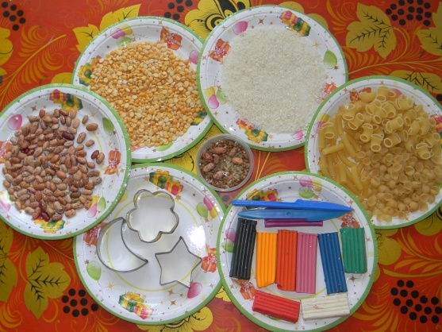
Кондитерские формочки для печенья можно использовать как шаблоны.
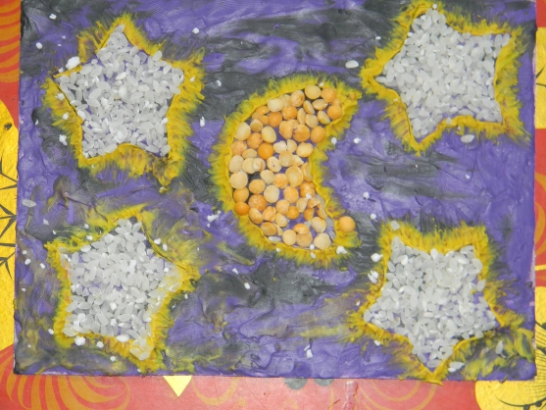
Используя шарики пенопласта можно получить вот такой воздушный снежок.
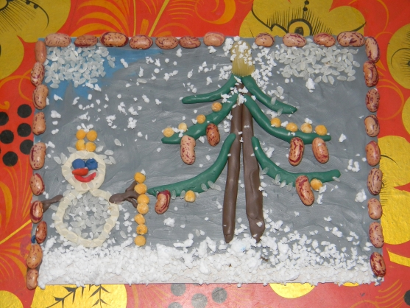
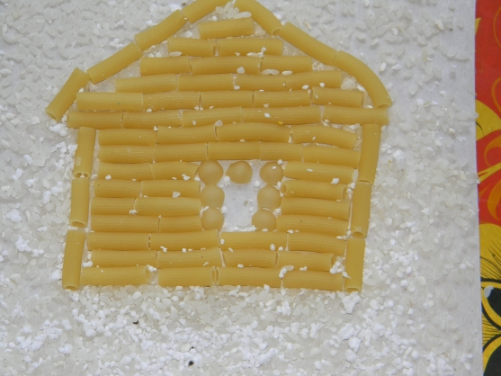
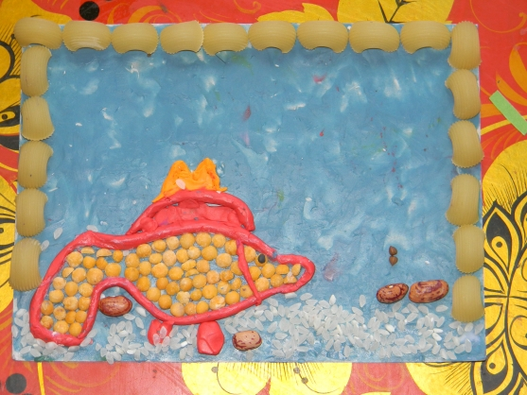
Но еще, говоря об условиях, способствующих развитию творчества детей, нужно сказать о том, что нельзя допускать, если Вы хотите, чтобы Ваш ребенок творил.
• Нельзя безразлично относиться к какому-либо творчеству детей или высмеивать его;
• Нельзя критиковать детские рисунки, поделки, сравнивая результаты творчества с результатами других детей и взрослых;
• Нельзя оценивать ребенка – необходимо давать оценку действию его деятельности;
• Нельзя навязывать ребенку свои чувства в восприятии мира, понимании искусства. Ребенок имеет право на собственное мнение;
• Нельзя унижать достоинство ребенка. Делая замечание, необходимо обратиться к удачливому прошлому в деятельности с надеждой на успешное завтра;
• Нельзя выбрасывать детские рисунки, особенно в их присутствии, тем более использовать их не по назначению;
А. А. Волкова писала: «Воспитание творчества – разностороннее и сложное воздействие на ребенка. Мы видели, что в творческой деятельности взрослых принимают участие ум (знания, мышление, воображение, характер (смелость, настойчивость, чувство (любовь к красоте, увлечении образом, мыслью). Эти же стороны личности мы должны воспитывать и у ребенка для того, чтобы успешнее развивать в нем творчество. Обогатить ум ребенка разнообразными представлениями, некоторыми знаниями – значит дать обильную пищу для творчества детей. Научить их внимательно присматриваться, быть наблюдательными – значит сделать их представления ясными, более полными. Это поможет детям ярче воспроизводить в своем творчестве виденное ими».

